基于Raspberry Pi的智能家居系统设计
数学与信息学院 物联网工程专业
105092014007 陈威彪 指导教师：陈志德

【摘要】在如今的二十一世纪，计算机IT行业迅速发展，其中，嵌入式的发展是其应用中的一个重要体现。在当前二十一世纪智能设备逐渐兴起的时代背景下，本文提出一种基于Raspberry Pi ARM嵌入式开发板的智能家居系统。本文选用的核心硬件是与普通单片机开发平台（如Arduino）不同的核心是一块32位的ARM处理器，而且运行在Linux系统上的树莓派开发板。基于本文的智能家居系统的实现基于以下几个方面进行处理：首先，通过树莓派本身自带的GPIO口和传感器元件进行信息处理交互，实现对数据的采集，传输，处理，最后采用基于Python语言的Flask框架通过Web对传感器所上传的数据进行展示的模块流程。用户可以通过电脑浏览器或者手机浏览器，远程查看传感器以及摄像头的工作状态，该系统方案基本上能实现智能家居的框架雏形，对未来智能家居行业的技术发展，以及未来人工智能和嵌入式应用的发展具有一定的实际应用价值。
【关键词】树莓派；传感器；数据采集；智能家居

目录
1.引言 1
2.系统设计背景 1
3.系统软硬件介绍 1
3.1核心开发板介绍 3
3.2 系统硬件介绍 3
3.2.1自闪烁发光二极管 3
3.2.2有源蜂鸣器 3
3.2.3网络摄像头 3
3.2.4 DHT11温湿度传感器 3
3.2.5雨滴传感器 4
3.2.6 MQ-2气体传感器 4
3.2.7土壤湿度传感器 4
3.2.7倾斜传感器 5
3.3 系统软件介绍 5
3.3.1硬件准备 5
3.3.2软件准备 5
4.智能家居系统总体设计 7
5.智能家居系统具体应用设计 10
5.1智能照明设计 10
5.2室内实时监测温湿度设计 12
5.3智能报警设计 13
5.4花园盆栽小助手设计 15
5.5儿童辅助学习相机设计 17
5.6室内烟雾情况监测设计 19
5.7监测儿童接触危险物品设计 21
5.8监测室外天气状况设计 24
6.总结 26
参考文献 2
6

引言
科技的发展会逐渐提高并且改善人们的生活水平，随着人工智能，物联网等各大领域的迅速发展，智能家居这一应用越来越热门。由于行业的高度分散，导致无数的产品不能在一起工作。为了实现低成本，可移动性强的智能家具系统，本文中，我们利用树莓派来完成一套简易的智能家居系统，该系统实现了一些实用性强的简单功能，代码简洁，贴近生活，可以满足日常生活的基本需要。

2.系统设计背景
二十一世纪的十几年来，科幻小说探索了家庭自动探索的想法，智能家居一直是20世纪的建筑师和系统设计师的两个梦想。如今市面上有着形形色色的只智能家居系统雏形。下面介绍下智能家居系统，智能家居是涉及控制和照明的自动化，加热（如智能恒温器），通风，空调(HVAC),和安全性（如智能锁），以及家用电器如洗衣机/干衣机等一些具体的应用。随着智能家居系统生态链的逐渐完善，人们对智能家居的需求度和满意度越来越高，使得智能家居系统能够在人们的居住环境中得以更加广泛、充分的运用。

3.系统软硬件介绍

3.1核心开发板介绍
当年，树莓派（Raspberry Pi）ARM开发板发起者最初的发起目的是为了小孩子们能够更加快乐得学习编程。这款基于ARM CPU的信用卡大小的“卡片电脑”，因为其麻雀虽小却五脏俱全以及可扩展性强的特性，广泛被人们用来作为只能硬件DIY不错选择。目前已经有如Debian，Windows10 IOT，Ubantu等目前市面上比较主流的优秀操作系统移植到树莓派上，本文选用树莓派作为系统支撑，对树莓派进行扩展开发，实现了简单实用的智能家居系统。
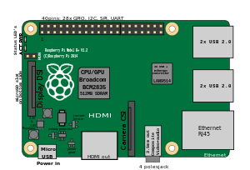
图3-1 树莓派开发板整体图
本文选用的硬件是树莓派第三代B+，树莓派三代B+相对以往的版本有如下优势：
- 采用1.4GHz的 64位四核ARM Cortex-A53 CPU 芯片，
- 采用双频802.11ac无线局域网和蓝牙4.2
- 更快的以太网（通过USB 2.0的千兆以太网）
- 以太网供电支持（使用单独的PoE HAT）
- 改进的PXE网络和USB大容量存储引导
- 改进热管理
树莓派三代B+的升级，很大程度上提高了树莓派的性能，其优秀的表现针对本文的智能家居系统运行起来将更加流畅。
树莓派3B+配置如下：
操作系统：Raspbian
TF闪存卡内存：16G（建议内存16G以上）
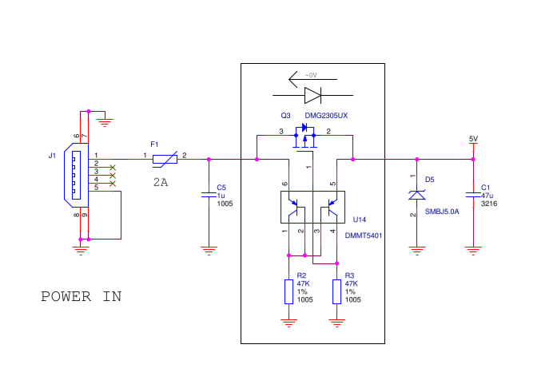
图3-2 开发板整体电路图

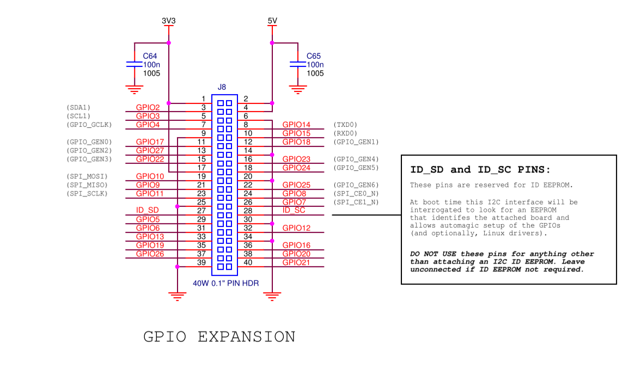
图3-3 GPIO引脚电路图

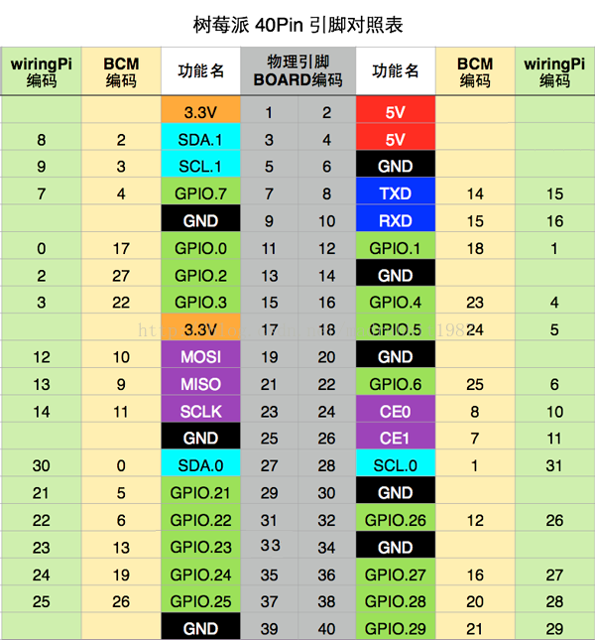
图3-3 详细GPIO引脚图

3.2系统硬件介绍

3.1 自闪烁发光二极管
闪烁式发光二极管（Light-emitting diode），对自闪烁发光二极管的选择，主要用于智能家居系统的照明系统。本文选用的是自闪烁发光二极管，额外加上一个330欧姆左右的电阻，以防止二极管被击穿，自闪烁发光二极管的选择，在夜间相对普通发光二极管来说具有相对较好的效果。
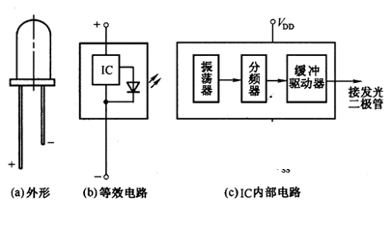
图3-4闪烁式发光二极管的原理图

3.2 有源蜂鸣器
蜂鸣器（Buzzer）是产生声音的信号装置，有机械型、机电型及压电型。蜂鸣器的典型应用包括警笛，报警装置，火灾警报器，防空警报器，防盗器，定时器。[2]本文中选用有源蜂鸣器，也就是带有振荡器的蜂鸣器。本文对蜂鸣器的选择，主要用于智能家居系统的紧急情报装置。
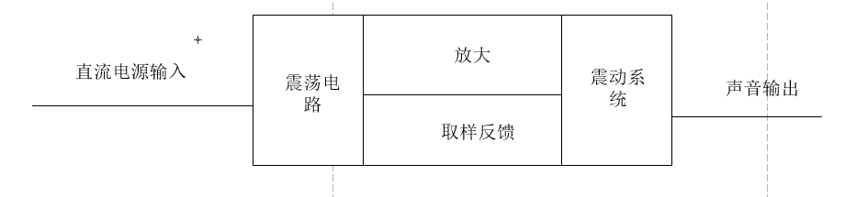
图3-5有源蜂鸣器工作发声原理图

3.3网络摄像头
网络摄像头（webcam）在本系统中主要用于图片信息的采集工作，采用OpenCv3.0对图片进行预处理工作将图片保存到树莓派本地。本文选用的是罗技USB网络摄像头。在本系统中主要用于拍照功能模块和深度学习图片识别模块。

3.4 DHT11温湿度传感器
温湿度传感器（Temperature-Humidity Sensor）是一款能够反馈空气中，温度和湿度情况的传感器。目前市面上比较常见的温湿度传感器有DS18B20（其主要优点是价格便宜，而且转准确度高，但是智能检测温度情况，无法检测湿度情况），DHT11温湿度传感器（其主要优点是价格较为便宜，而且市面上比较容易买到），DHT22温湿度传感器（其主要优点是精确度高，但是相对来说成本价格较高），本文中智能家居系统的温湿度检测模块的实现主要选用的是DHT11温湿度传感器。

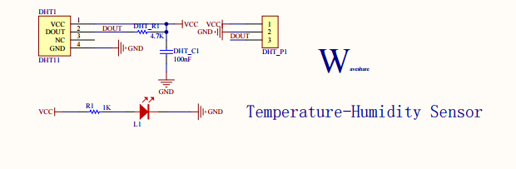
图3-6 DHT11原理图

3.5 雨滴传感器
雨滴传感器（Raindrop sensor），也叫雨滴监测传感器，主要用于检测空气中是否有发生下雨的情况。因为其价格便宜且易获得的优势，本文中选用雨滴传感器主要用于智能家居应用中的检测室外天气状况的模块。具有相当高的智能家居应用价值。
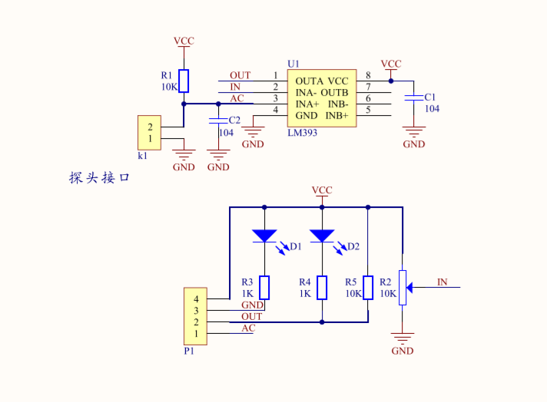
图3-7雨滴传感器原理图

3.6 MQ-2气体传感器
气体传感器（Mq2 Grove-Gas Sensor）是一款市面上容易购买到而且廉价的传感器，其主要的功能模块是能够检测到空气中气体泄漏（通常是用于家庭和工业）的状况。MQ-2气体传感器，适用于检测H2，LPG，CH4，CO，酒精，烟气或丙烷。由于其高灵敏度和快速响应时间，可以尽快进行测量。传感器的灵敏度可以通过电位器调节。本文中选用MQ-2气体传感器用于智能家居系统检测家庭中的烟雾情况。
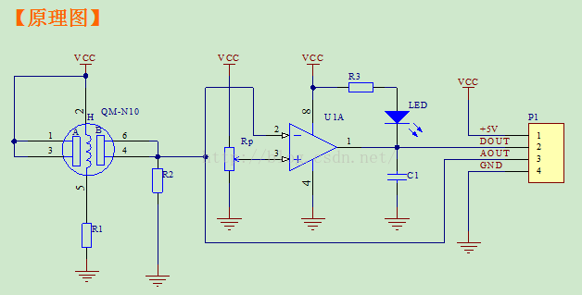
图3-8烟雾传感器传感器原理图

3.7土壤湿度传感器
土壤湿度传感器（Moisture Sensor），该模块主要是利用三极管的电流放大原理。能够实现对土壤湿度状况的采集。其是使用方法是把传感器插入土壤中，如果往土壤中加水，其接收串口输出数据会发生相应的改变。本文选用土壤湿度传感器作为智能家居系统中的花园盆栽助手模块的核心传感器。该传感器在市面上容易买到，而且价格相对便宜，具有相当大的市场优势。
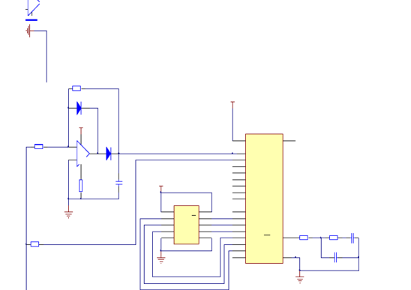
图3-9土壤湿度传感器原理图

3.8倾斜传感器
倾斜传感器（Tilt sensor），是一款能够检测物体是否发生倾斜的传感器。在智能家居领域具有相当实用的应用价值。其原理是：该振动传感器本质上就是于一个滚珠开关，当所处的环境发生振动或倾斜的时候，该振动传感器就会出现开关的闭合与松开，信号灯会相应得点亮与熄灭。本文选用倾斜传感器主要用于智能家居应用中的危险物品防触摸模块。
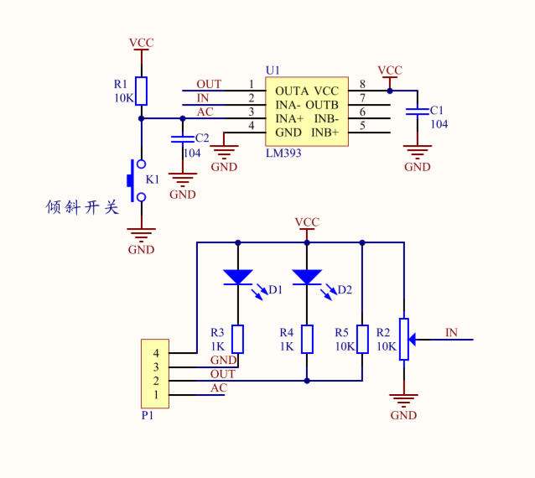
图3-10倾斜传感器原理图

3.3系统软件介绍

3.3.1.硬件准备
1. 树莓派3B+(核心单片机)
2. 16G高速TF（Trans-flash Card）卡（推荐容量大于16G）
3. 一块移动电源或者一个规格是5V 2A的安卓充电线（供电）
4．一块18寸液晶显示屏（用于初始化界面并且进行联网）
5. 一条HDMI转DIV线（用于树莓派连接液晶显示屏）

3.3.2.软件准备

3.3.2.1.系统安装
1. SD Formatter 5.0（用于格式化TF卡）
2. Win32DiskImager4.0（用于烧写系统到树莓派TF卡上）
3. putty（用于ssh远程连接树莓派）
安装Raspbian系统步骤：
- 首先从树莓派官方网站的下载页面（https://www.raspberrypi.org/）中下载最新版本的官方推荐系统（Raspbian）镜像。
- 使用软件SD Formatter 5.0将16G高速TF卡格式化，格式化之后使用软件Win32DiskImager将下载好的系统镜像烧写到TF卡上。
- 烧写系统完毕之后，将TF卡插到树莓派上，然后接通电源和液晶显示屏，即可进入树莓派系统的界面。
- 初始化配置系统，将树莓派连上无线局域网Wifi，在连接液晶显示屏之后，查看树莓派分配到的IP地址。打开系统终端之后，打开系统配置界面，打开ssh远程登录服务，以确保电脑PC端能够远程登录树莓派。
- 电脑PC端可以在接上同一个Wifi之后，确保本机分配到的IP地址和树莓派的IP地址在同一个网段之后，即可通过软件putty进行远程连接树莓派。
- 因为树莓派官方提供是源是国外的源，国内网络进行访问网速会比较慢，下面对树莓派进行更换国内源操作。
- 修改之前，先备份下配置文件。
- 修改相关配置文件/etc/apt/sources.list，将原有的配置全部注释掉（使用#注释），最后加上中科大的软件源。
修改后的文件内容如下：
#deb http://mirrordirector.raspbian.org/raspbian/ jessie main contrib non-free rpi
# Uncomment line below then 'apt-get update' to enable 'apt-get source'
#deb-src http://archive.raspbian.org/raspbian/ jessie main contrib non-free rpi
#科大源
deb http://mirrors.ustc.edu.cn/raspbian/raspbian/ jessie main contrib non-free rpi
- 修改相关配置文件/etc/apt/sources.list.d/raspi.list
修改后的文件内容如下：
#deb http://archive.raspberrypi.org/debian/ jessie main ui
# Uncomment line below then 'apt-get update' to enable 'apt-get source'
#deb-src http://archive.raspberrypi.org/debian/ jessie main ui
#科大源
deb http://mirrors.ustc.edu.cn/archive.raspberrypi.org/debian/ jessie main ui
到此，树莓派系统安装完毕。[1]

3.2.2.2安装相关库
1.安装wiringPi：
步骤如下：
a．输入以下命令更新树莓派所安装的软件。
sudo apt-get update
sudo apt-get upgrade
- 通过git命令获取WiringPi的源代码，命令如下：
git clone git://git.drogon.net/wiringPi
c．获取源码之后进入WiringPi目录（如若需要更新WiringPi，输入命令：git pull origin即可更新）
输入命令./build，对WiringPi的源码进行编译和安装。
- 安装完毕（可以输入命令gpio –v测试安装是否成功）

2.下面介绍下安装OpenCV3.0
a．首先更新树莓派的软件源，输入以下相关命令，建议每次单独执行，防止因为网络问题导致安装失败（下面的步骤同理）
sudo apt-get update
sudo apt-get upgrade
sudo rpi-update
b．安装opencv的构建，执行以下相关命令：
sudo apt-get install build-essential git cmake pkg-config
c．安装图片工具相关库，通过以下这几条命令进行安装：
sudo apt-get install libjpeg8-dev
sudo apt-get install libtiff5-dev
sudo apt-get install libjasper-dev
sudo apt-get install libpng12-dev[2]
d．安装视频I/O包，执行命令：
sudo apt-get install libavcodec-dev libavformat-dev libswscale-dev libv4l-dev
e．安装GTK，执行以下命令：
sudo apt-get install libgtk2.0-dev
f．安装优化函数的包：
sudo apt-get install libatlas-base-dev gfortran
g．到github下载OpenCV3.0源码，安装opencv_contrib包
git clone https://github.com/opencv/opencv.git
cd opencv
git checkout 3.0.0
h．安装相关库Numpy
i．最后开始编译OpenCV3.0，然后执行以下命令进行编译安装，本实验中编译时间大概需要一个多小时。
cd ~/opencv
mkdir build
cd build
cmake -D CMAKE_BUILD_TYPE=RELEASE \
-D CMAKE_INSTALL_PREFIX=/usr/local \
-D INSTALL_C_EXAMPLES=ON \
-D INSTALL_PYTHON_EXAMPLES=ON \
-D OPENCV_EXTRA_MODULES_PATH=~/opencv_contrib/modules \
-D BUILD_EXAMPLES=ON .. [3]

以下部分的相关库大部分可以通过pip（pip是一个以Python计算机程序语言写成的软件包管理系统，他可以安装和管理软件包，另外不少的软件包也可以在“Python软件包索引”（Python Package Index，简称PyPI）中找到。[4]）工具安装，这里不做详细介绍。
3.安装 Flask框架相关库
4.安装Adafruit_DHT
5.安装Numpy
6.安装Mysql
7.安装TensorFlow
8.安装sk-learn机器学习库
9.安装PIL图像处理相关库
10.安装requests网络请求库
11.安装RPi.GPIO控制库
12.安装wtforms 表单相关库
到此，安装相关库完毕，需要注意的是安装库的时候需要再网络通畅的情况下进行，不然的话可能会出现各种安装问题。[4]

4.智能家居系统总体设计
首先，将树莓派和用户电脑PC、用户手机都连上同一个Wifi，使得树莓和电脑处在同一个网段下。使得电脑可以通过ssh远程登录树莓派，对树莓派进行一些基本操作。然后，打开主控程序，初始化Flask Web服务器，将树莓派的GPIO口以BOARD模式初始化，并且初始化需要使用的GPIO口。Flask Web 服务器顺利启动之后，在个人电脑PC或者用户手机上打开浏览器，进入到注册登录界面，首先进行用户注册，用户注册完即可登录，进入到系统的主界面，可以实现的模块设计如下：
- 用户可以在Web界面控制通过GPIO口的输入输出电平的情况控制LED灯和蜂鸣器。
- 用户可以在Web界面控制通过USB外设接口，打开罗技网络摄像头，对摄像头进行图片采集的操作。将图片采集下来之后，存储在服务器本地，最后通过调用Tensorflow 的Inception V3模型，对采集的图片通过谷歌官方训练过的模型进行深度学习图像识别，最后识别出来的结果将会展示到Web界面当中，用户可以很方便得查看图像识别出来的结果。
- 用户可以通过web 按钮组件来查看温传感器的实时状况的数据（本系统中有雨滴传感器，倾斜传感器，MQ-2烟雾传感器以及土壤湿度传感器的实时状态）
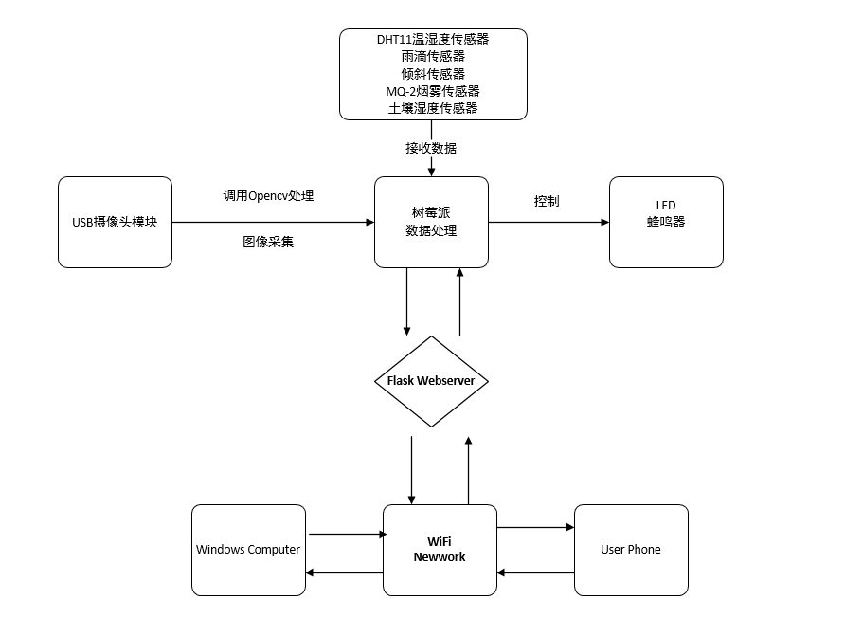
图4-1系统整体框架图
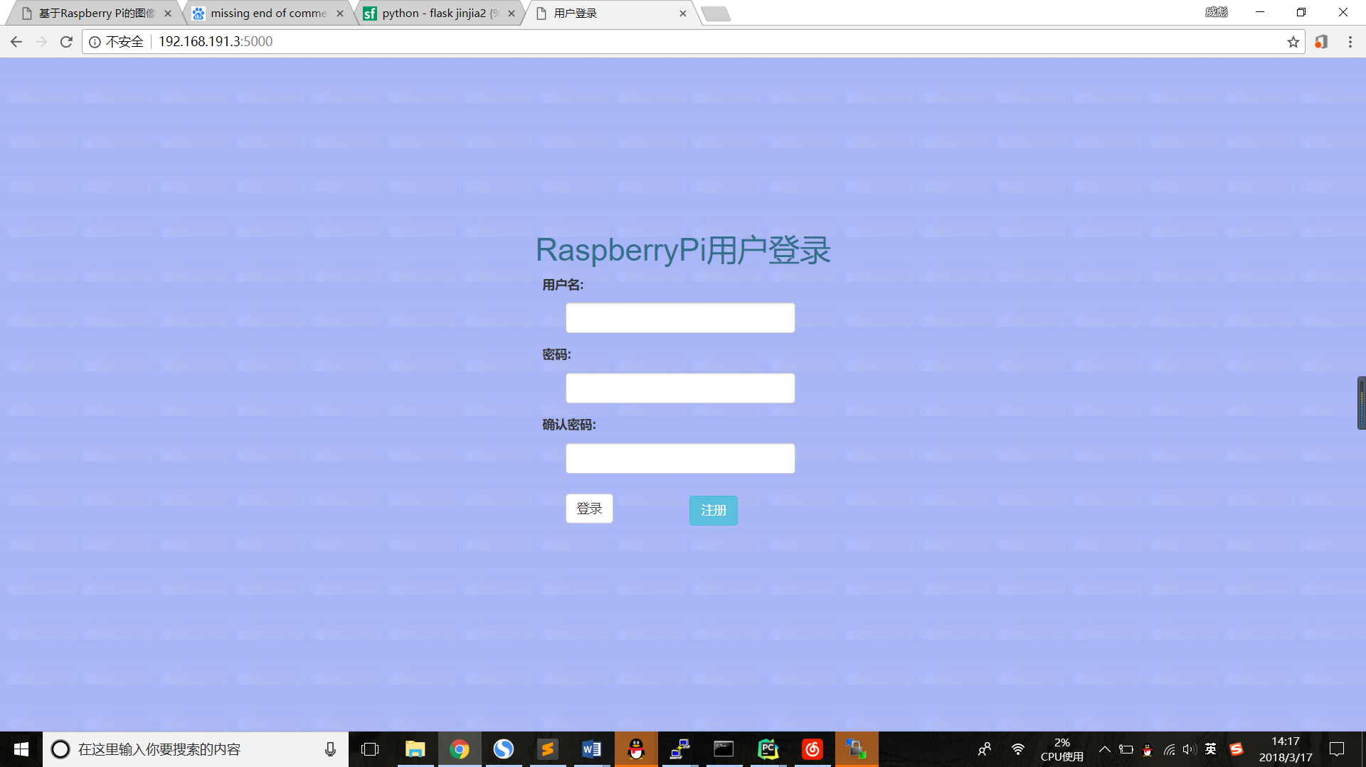
图4-1系统登录界面
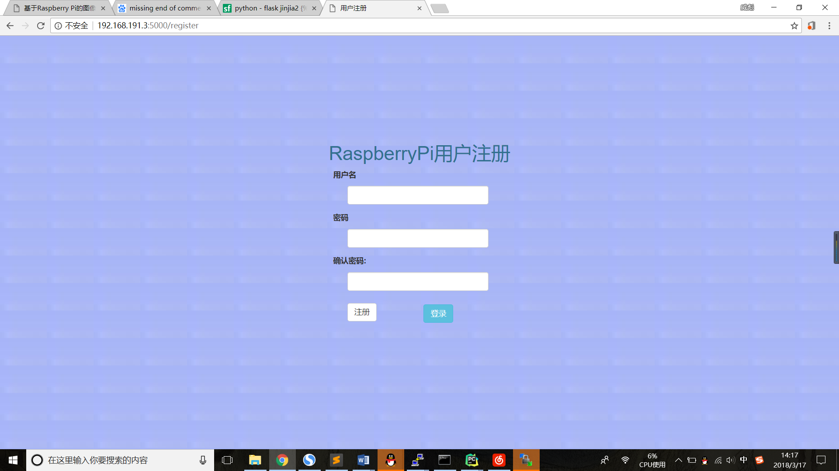
图4-2系统注册界面

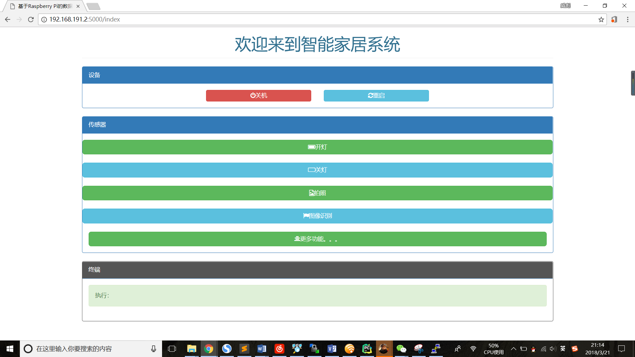
图4-3系统主界面1

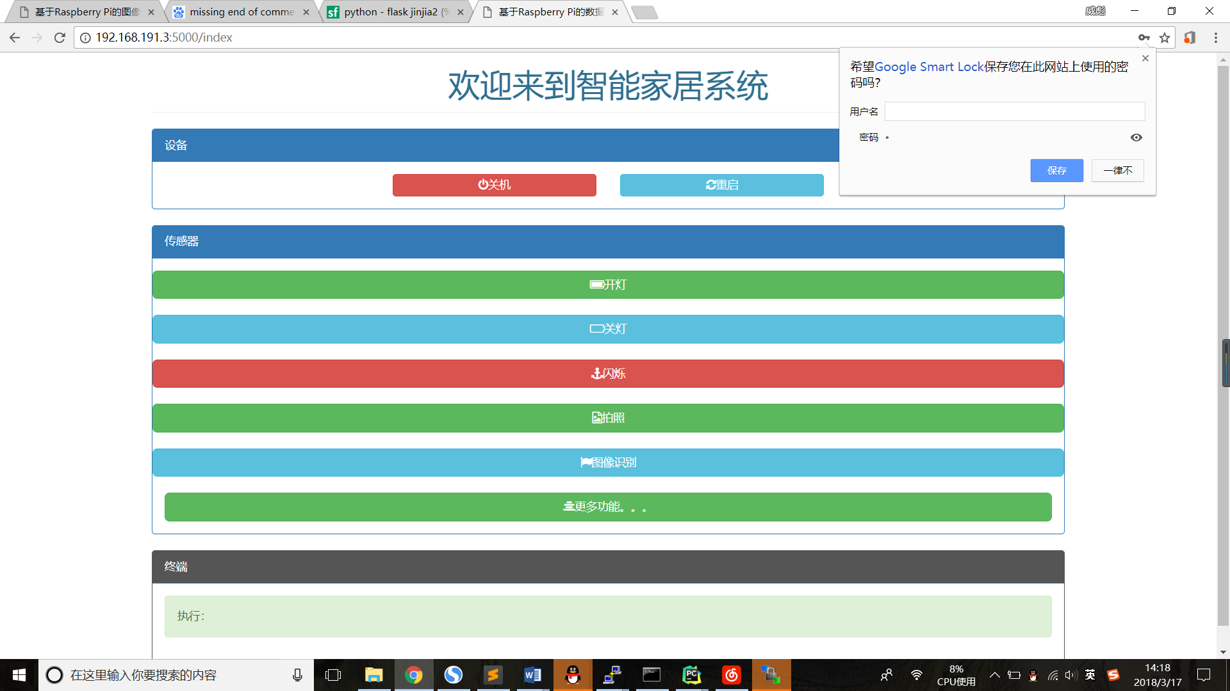
图4-4系统主界面2

5.智能家居系统具体应用设计

5.1智能照明设计

5.1.1应用场景
当夜间用户找不到电灯开关的时候，当深夜用户已经上床躺下的时候，通过Web手机控制灯就显得格外重要，这是智能家居的一个重要组成部门。

5.1.2应用目的
实现手机端或者电脑PC端上的Web网页控制LED灯的效果。

5.1.3材料准备
选择一块Raspberry Pi开发板，一块树莓派3代扩展板，一块面包板，一个闪烁式发光二极管，两条杜邦线，一块330欧姆的电阻（防止二极管被击穿）。

5.1.4接线准备
发光二级管的正极接树莓派的IO物理2口，负极接树莓派的IO物理12口，具体接线如图：
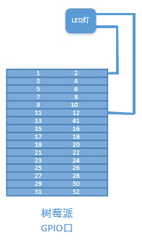
图5-1二极管接线

5.1.5程序模块实现
主程序实现代码如下：
首先初始化GPIO口-12
GPIO.setmode(GPIO.BOARD)
GPIO.setup(12,GPIO.OUT)
#用于初始化GPIO口-12
编写flask框架路由接口：
'''
@打开LED灯
'''

@app.route('/led_on')
def led_on():
GPIO.output(12, False)
return render_template('index.html')
'''
@关闭LED灯
'''
@app.route('/led_off')
def led_off():
GPIO.output(12, True)
return render_template('index.html')

5.1.6运行效果
当点击“开灯”按钮的时候，发光二极管会被点亮，当点击“关灯”按钮的时候，发光二极管会熄灭，到此，基于树莓派的智能照明设计雏形实现完毕，用户可根据自身需求进行相应的更改。

图5-2 LED系统控件

5.2 室内实时检测温湿度设计

5.2.1应用场景
当用户的感官不太敏感的时候，当用户的小孩子在室内玩耍的时候，为了让居住环境更加安全和舒适，实时查看室内的温湿度情况对用户来说还是比较实用的应用。

5.2.2应用目的
实现手机端或者电脑PC端上的Web网页实时查看室内温湿度的状态，为了使得人们的居住环境更加舒适，人们可以对窗户空调进行调整，健康生活。

5.2.3材料准备
选择一块Raspberry Pi开发板，一块树莓派3代扩展板，一块面包板，一个DHT11温湿度传感器（用于检测室内温湿度），以及三条杜邦线。

5.2.4接线准备
DHT11温湿度传感器的VCC正极口接树莓派的IO物理1口，DHT11温湿度传感器的GND接地口接树莓派的IO物理6口，DHT11温湿度传感器的DO口连接树莓派的IO物理7口，具体接线如图：
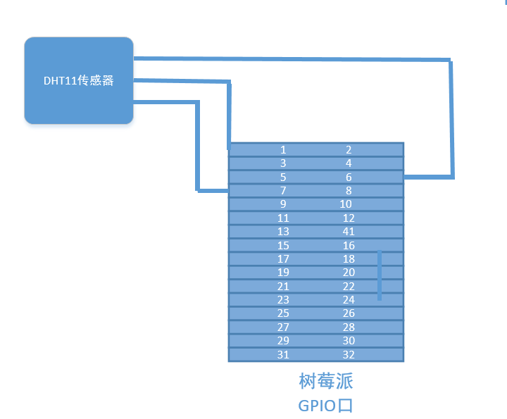
图5-3温湿度传感器接线

5.2.5程序模块实现
首先初始化GPIO口-11
GPIO.setmode(GPIO.BOARD)
GPIO.setup(11,GPIO.OUT)

编写flask框架路由接口：
'''
@上传温湿度数据
'''
@app.route("/dht11")
def dht11():
global history, c
humidity, temperature = Adafruit_DHT.read_retry(11, 4)
history.append([str(c), temperature, humidity])
c = c + 1
return jsonify(history)

'''
@展示温湿度
'''
@app.route('/dht',methods=['GET','POST'])
def dht():
return render_template('dht.html')

5.2.6运行效果
当点击按钮“查看温湿度状态”的时候，页面跳转到温湿度的实时展示图，本实验设置每隔5秒刷新一次数据。到此，基本上可以实现检测室内温湿度情况的设计，用户可以根据传感器所上传的数据，对室内的空气状况进行相应得调整，来达到更加舒适的居住环境的目的。
图5-4温湿度传感器系统控件

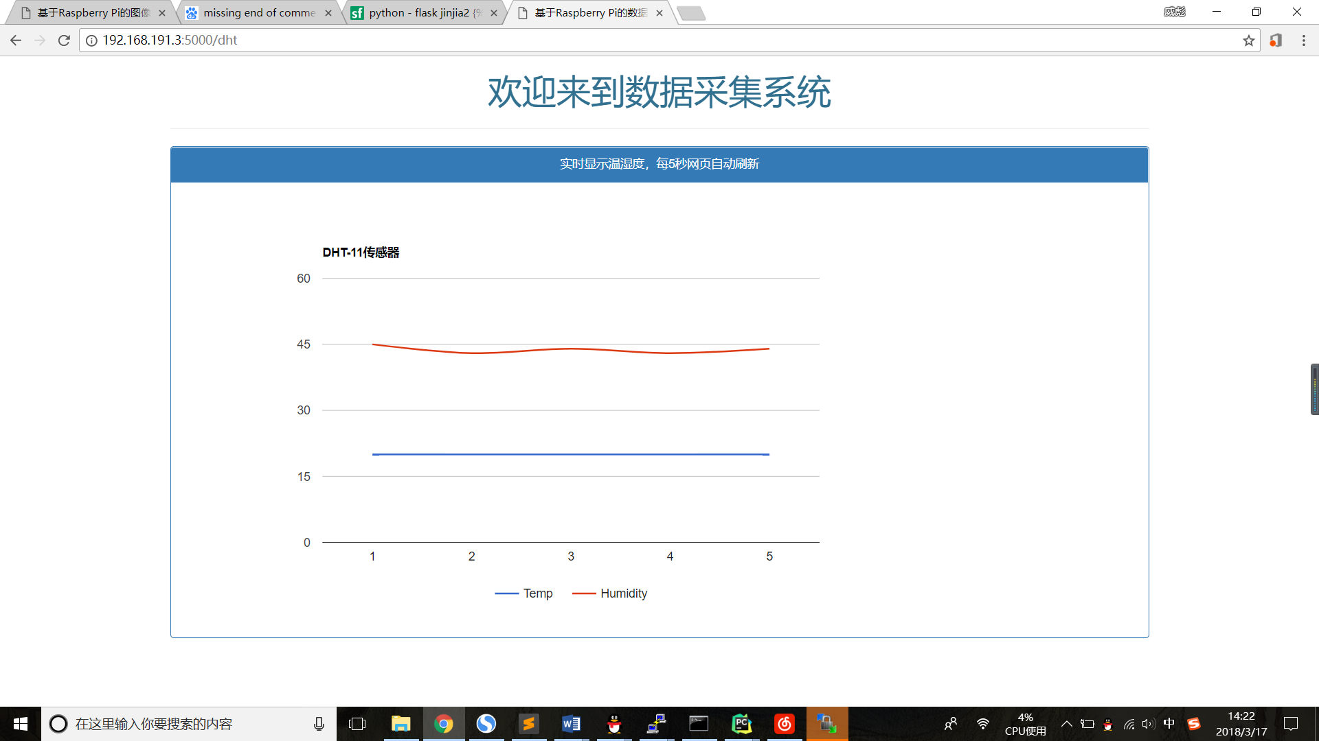
图5-5温湿度传感器运行效果

5.3 智能报警设计

5.3.1应用场景
当用户家中发生突发情况来不及呼救的时候，当用户家中突然着火的时候，紧急报警系统能够为用户开辟一条安全通道，这一应用在人们的实际生活中是非常实用的。

5.3.2应用目的
实现手机端或者电脑PC端上的Web网页控制蜂鸣器的功能，当有紧急情况的时候，用户可以及时进行警报呼救。

5.3.3材料准备
选择一块Raspberry Pi开发板，一块树莓派3代扩展板，一块面包板，一个震荡式有源蜂鸣器（用于发出警报），三条杜邦线。

5.3.4接线准备
有源蜂鸣器的VCC口接树莓派的IO物理1口，有源蜂鸣器的GND口接树莓派的IO物理6口，有源蜂鸣器的DO口连接树莓派的IO物理7口，具体接线如图：
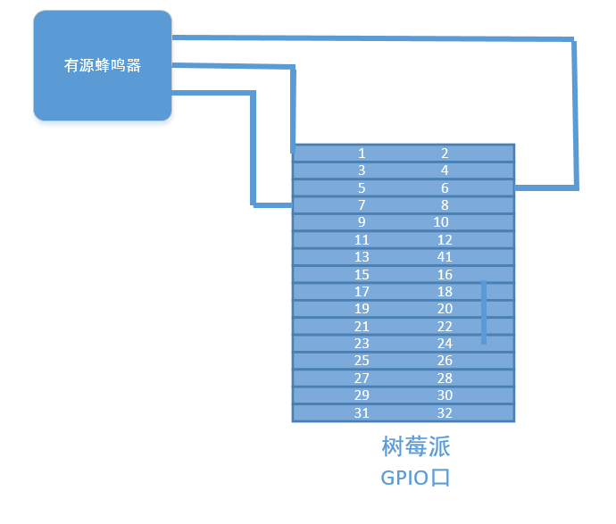
图5-6有源蜂鸣器接线

5.3.5程序模块实现
首先初始化GPIO口-11
GPIO.setmode(GPIO.BOARD)
GPIO.setup(11,GPIO.OUT)
编写打开和关闭有源蜂鸣器方法
'''
@打开蜂鸣器方法
'''
def beep(seconds):
GPIO.output(PIN_NO, GPIO.HIGH)
time.sleep(seconds)
GPIO.output(PIN_NO, GPIO.LOW)
'''
@关闭蜂鸣器方法
'''
def beepBatch(seconds, timespan, counts):
for i in range(counts):
beep(seconds)
time.sleep(timespan)
编写flask框架路由接口：
'''
@打开蜂鸣器
'''
@app.route('/buzzer_on',methods=['GET','POST'])
def buzzer_on():
#init()
beep(50)
# GPIO.cleanup()
return render_template('more_function.html')

'''
@关闭蜂鸣器
'''
@app.route('/buzzer_off',methods=['GET','POST'])
def buzzer_off():
beepBatch(0.1,0.1,1)
#GPIO.cleanup()
return render_template('more_function.html')

5.3.6运行效果
当点击按钮“打开报警”的时候，有源蜂鸣器发出警报，当点击按钮“关闭报警”的时候，有源蜂鸣器关闭警报，用户可以使用手机或者个人电脑来对警报系统进行操控，使得人们的生活安全。
图5-7有源蜂鸣器系统控件

5.4花园盆摘小助手设计

5.4.1应用场景
当用户不知道家中的花园的植物是否需要浇水的时候，当用户不清楚家中小盆栽的土壤湿度的时候，通过传感器来告诉用户是否需要浇水就显得很重要。

5.4.2应用目的
实现手机端或者电脑PC端上的Web网页查看土壤温湿度的情况，以此告诉用户是否需要对植物进行浇水。

5.4.3材料准备
选择一块Raspberry Pi开发板，一块树莓派3代扩展板，一块面包板，一个土壤湿度传感器（用于检测土壤温湿度），再加三条杜邦线用于连接传感器和树莓派。

5.4.4接线准备
有源蜂鸣器的VCC口接树莓派的IO物理1口，有源蜂鸣器的GND口接树莓派的IO物理6口，有源蜂鸣器的DO口连接树莓派的IO物理36口，具体接线如图：
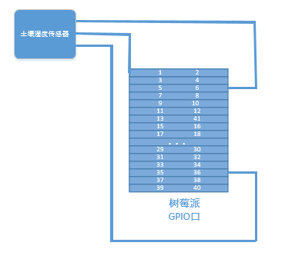
图5-9土壤湿度传感器接线

5.4.5 程序模块实现
首先初始化GPIO口-36
GPIO.setmode(GPIO.BOARD)
GPIO.setup(36,GPIO.OUT)

编写flask框架路由接口：

'''
@土壤湿度传感器
'''
@app.route("/soil",methods=['GET','POST'])
def soil():
status = GPIO.input(soil_channel)
if status == True:
judgment = '此时土壤干燥'
else:
judgment = '此时土壤湿润！！！！！'
print judgment
return render_template('soil.html', str=judgment)

5.4.6运行效果
当用户点击按钮“查看土壤湿度”的时候，网页Web页面将跳转到显示土壤湿度状态的页面。用户可以使用手机或者个人电脑来查看土壤内部的状态，使得人们能够在第一时间对植物进行浇水灌溉等工作。
图5-10土壤湿度传感器系统控件

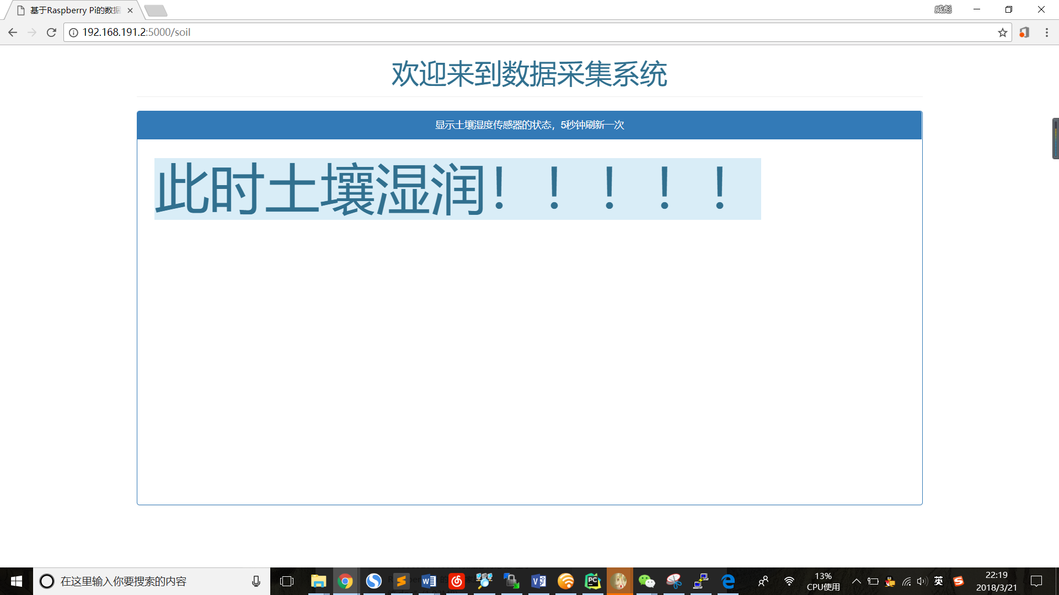
图5-11土壤湿度传感器运行效果1

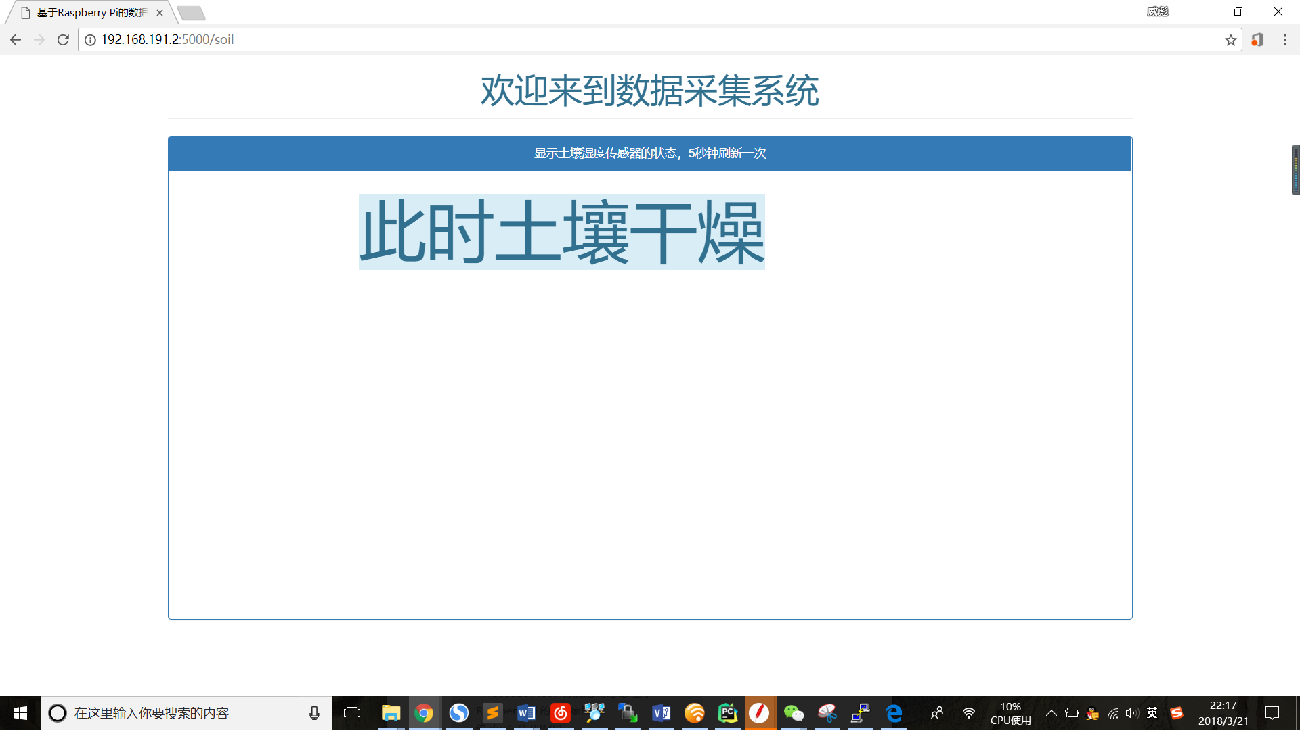
图5-12土壤湿度传感器运行效果2

5.5儿童辅助学习相机设计

5.5.1应用场景
当用户家中有小孩子的时候，当来到一个陌生的地方不知道一些事物的时候，一款深度学习相机就能帮助用户，帮助儿童更加快速便捷得认识周围的事物，这款搭载在OpenCV以及Tensorflow框架下的应用有着广泛的应用前景。

5.5.2应用目的
实现手机端或者电脑PC端上的Web网页实现网页拍照，网页拍照自动存储，以及网页进行图像识别的效果。

5.5.3材料准备
选择一块Raspberry Pi开发板，一个罗技高清1080p摄像头。

5.5.4接线准备
将罗技高清USB摄像头通过树莓派开发板自带的USB接口和树莓派进行连接即可。
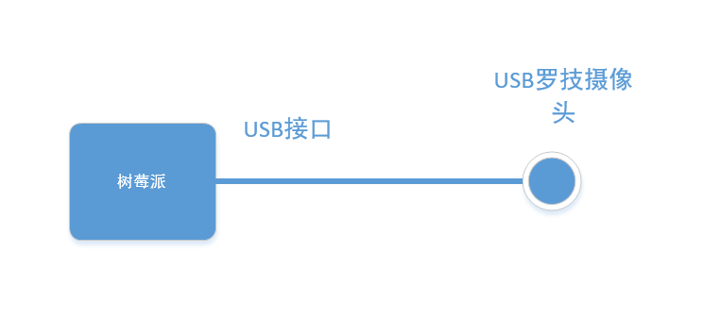
图5-13 USB网络摄像头接线

5.5.5程序模块实现
编写Flsak框架接口：

'''
@拍照
'''
@app.route('/image.jpg')
def image():
return Response(gen2(Camera()),mimetype='image/jpeg')
'''
@图像识别
'''
@app.route('/recognition')
def recognition():
img = requests.get('http://192.168.191.3:5000/image.jpg') # a bird yo
curr_img = Image.open(BytesIO(img.content))
curr_img_cv2 = cv2.cvtColor(np.array(curr_img), cv2.COLOR_RGB2BGR)
curr_img.save('./image/1.jpg')
print('the image is saved')
print('======================')
pipe = subprocess.Popen('sudo python /home/pi/code/pi2/classify/classify_image.py --model_dir /home/pi/code/pi2/model/ --image_file /home/pi/code/pi2/image/1.jpg', shell=True, stdout=subprocess.PIPE).stdout
str = pipe.read()
print(str)
print('======================')
return render_template("recognition.html",str = str)

5.5.6运行效果
当点击按钮“拍照”的时候，Web页面将展示USB摄像头所拍到的照片，表示已经拍照完毕，当点击按钮“图像识别”的时候，页面将显示出深度学习图像识别的结果，能够基本上实现市场上所实用的图像识别 照相机的功能。
图5-14 学习相机系统控件

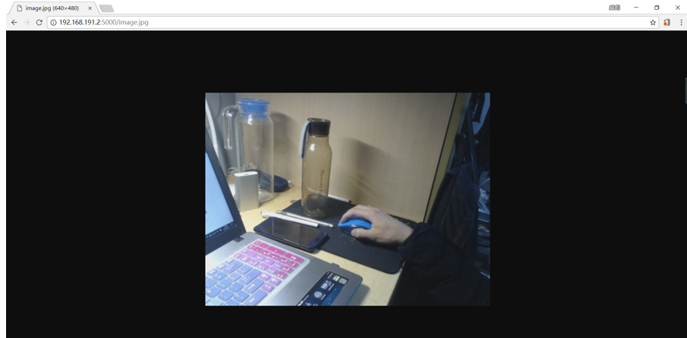
图5-15 拍照效果界面

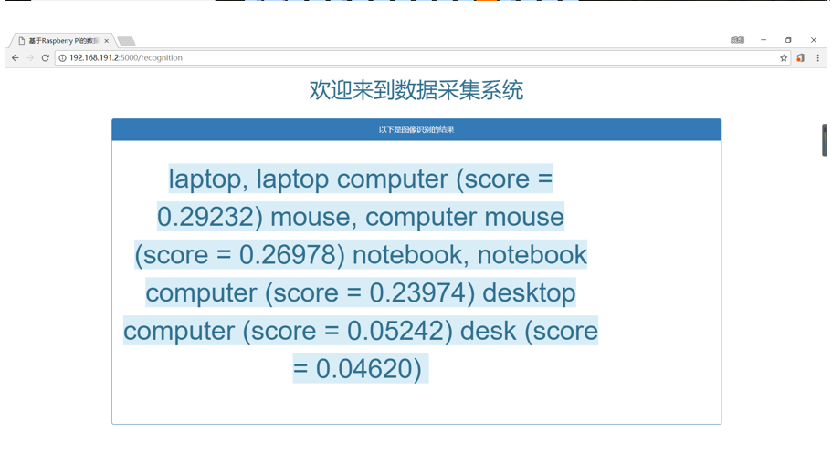
图5-15 图像识别效果界面

5.6室内烟雾情况监测设计

5.6.1应用场景
当用户家中出现突发着火的时，如果能第一时间知道是否有烟雾，对用户来说是一根及其重要的救命稻草。其广泛的应用前景在如今的市场上将会大放光彩。

5.6.2应用目的
实现手机端或者电脑PC端上的Web网页查看室内空气烟雾的情况，以此第一时间告诉用户是否室内会不会发生危险。

5.6.3材料准备
选择一块Raspberry Pi开发板，一块树莓派3代扩展板，一块面包板，一个MQ-2烟雾传感器（用于检测室内烟雾状况），杜邦线三条。

5.6.4接线准备
MQ-2烟雾传感器的VCC口接树莓派的IO物理1口，MQ-2烟雾传感器的GND口接树莓派的IO物理6口，MQ-2烟雾传感器的DO口连接树莓派的IO物理40口，具体接线如图：
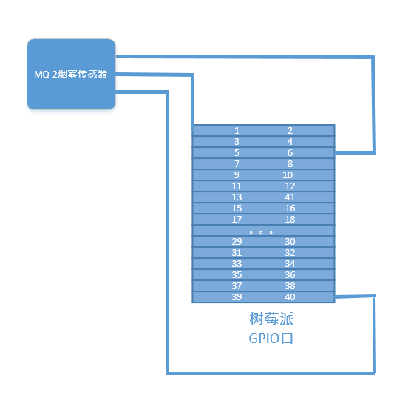
图5-16 MQ-2传感器接线

5.6.5程序模块实现
首先初始化GPIO口-40
GPIO.setmode(GPIO.BOARD)
GPIO.setup(40,GPIO.OUT)

编写flask框架路由接口：
'''
@烟雾Mq-2传感器
'''
@app.route("/mq2",methods=['GET','POST'])
def mq2():
status = GPIO.input(mq2_channel)
if status == True:
judgment = '此时没有检测到烟雾'
else:
judgment = '危险！此时校测到烟雾！！！！'
print judgment
return render_template('mq2.html', str=judgment)

5.6.6运行效果
当点击按钮“查看是否有烟雾”的时候， Web页面将跳转到显示是否有烟雾状态的页面。用户可以使用手机或者个人电脑来查看室内烟雾的状态，使得人们能够在第一时间进行灭火，避免一场火灾，提高人们的居住环境安全。
图5-17 室内烟雾情况监测系统控件

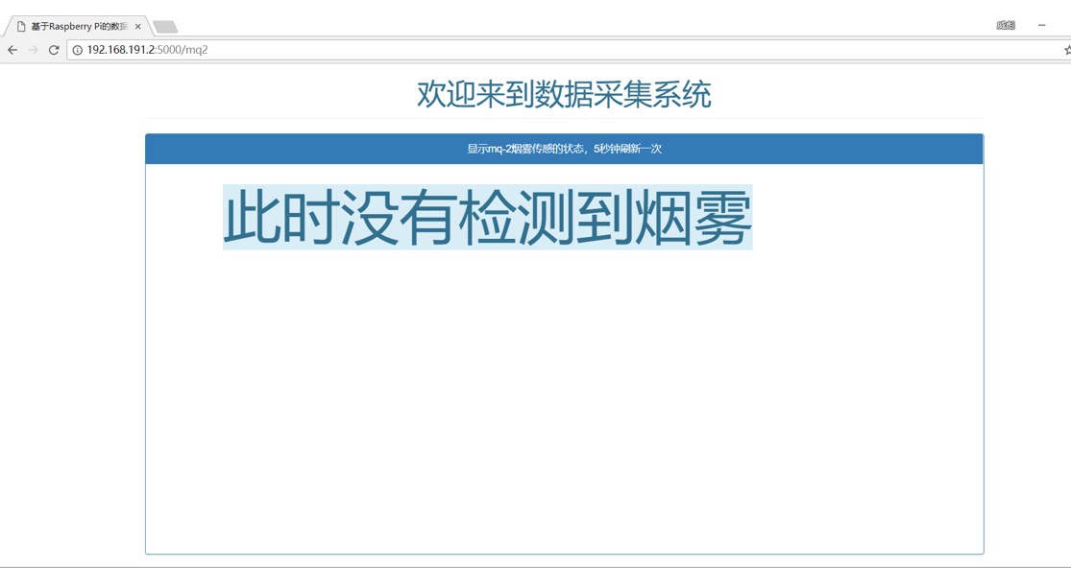
图5-18 烟雾传感器统运行效果1
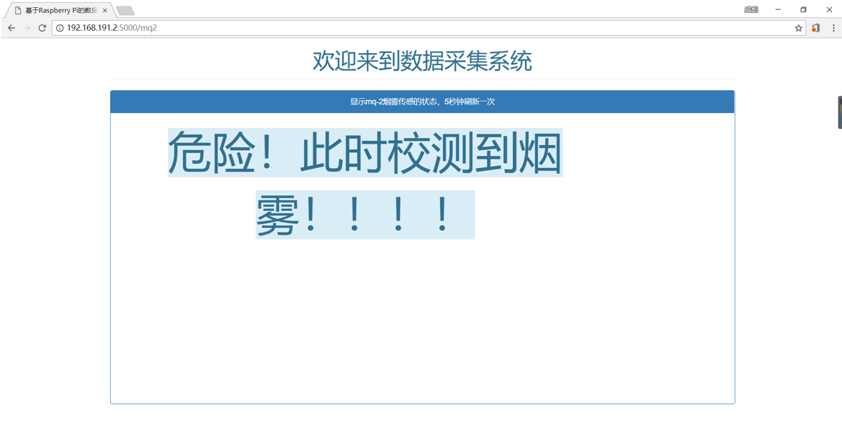
图5-19 烟雾传感器运行效果2

5.7 检测儿童接触危险物品设计

5.7.1应用场景
当用户存放一些高危物品的时候，没办法实时知道该物品的存放状态，如果有儿童接触危险物品时，用户能够第一时间避免儿童发生危险。

5.7.2应用目的
实现手机端或者电脑PC端上的Web网页查看物体是否发生倾斜的情况，以此告诉用户摆放物品是否有被移动或者触碰。

5.7.3材料准备
选择一块Raspberry Pi开发板，一块树莓派3代扩展板，一块面包板，一个倾斜传感器（用于检测物体倾斜状态），三条杜邦线。

5.7.4接线准备
倾斜传感器的VCC口接树莓派的IO物理1口，倾斜传感器的GND口接树莓派的IO物理6口，倾斜传感器的DO口连接树莓派的IO物理36口，具体接线如图：
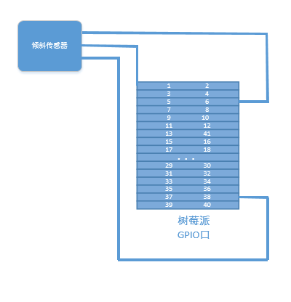
图5-20 倾斜传感器接线

5.7.5程序模块实现
首先初始化GPIO口-38
GPIO.setmode(GPIO.BOARD)
GPIO.setup(38,GPIO.OUT)

编写flask框架路由接口：
'''
@倾斜传感器
'''
@app.route("/tilt",methods=['GET','POST'])
def tilt():
status = GPIO.input(tilt_channel)
if status == True:
judgment = '此时没有倾斜'
else:
judgment = '此时物体倾斜了！！！！'
print judgment
return render_template('tilt.html', str=judgment)

5.7.6运行效果
当点击按钮“查看倾斜传感器情况”的时候， Web页面将跳转到显示物体是否发生错位或者倾斜状况的页面。用户可以使用手机或者个人电脑来查看危险物品摆放是否有人去接触的状态，使得人们能够在第一时间查看危险物品的状态，避免一场事故，提高用户的居住环境安全。

图5-21 倾斜传感器系统控件
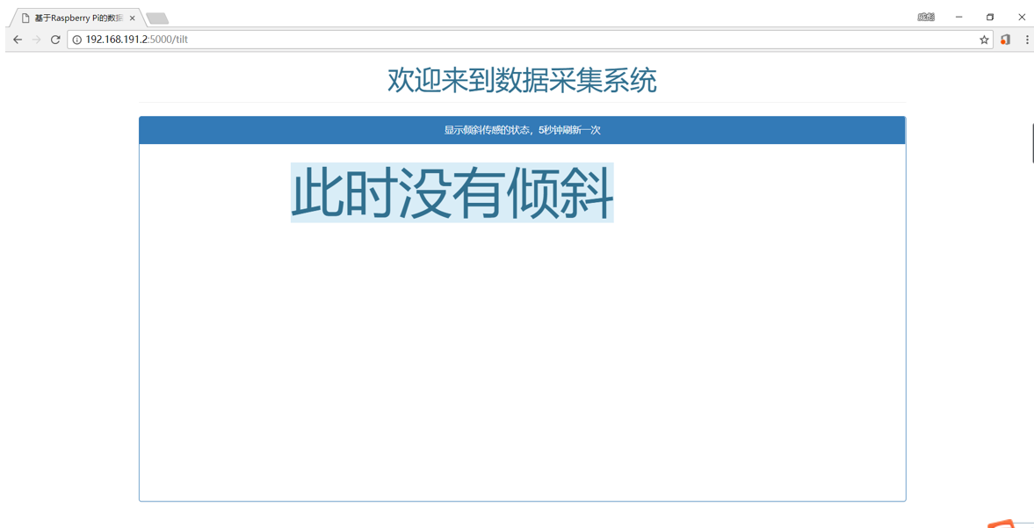
图5-22 倾斜传感器运行效果图1

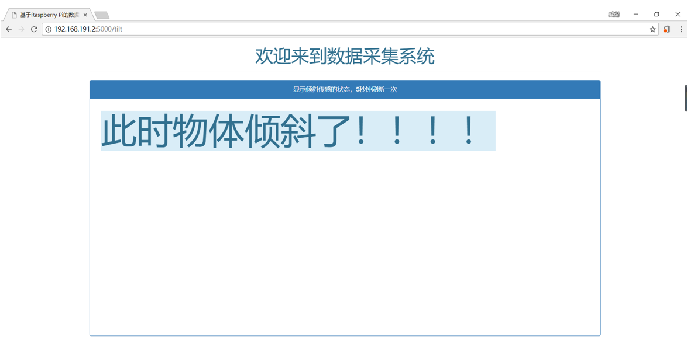
图5-23 倾斜传感器运行效果图2

5.8 监测室外天气状况设计

5.8.1应用场景
当用户在室内不知道室外天气情况的时候，需要查看室外的室外天气状况，此时检测室外天气状况的设计前景就特别广泛。

5.8.2应用目的
实现手机端或者电脑PC端上的Web网页查看室天气状况的情况，以此告诉用户是否出门需要带伞。

5.8.3材料准备
选择一块Raspberry Pi开发板，一块树莓派3代扩展板，一块面包板，一个雨滴传感器（用于检测室外是否下雨），三条杜邦线。

5.8.4接线准备
雨滴传感器的VCC口接树莓派的IO物理1口，雨滴传感器的GND口接树莓派的IO物理6口，雨滴传感器的DO口连接树莓派的IO物理7口，具体接线如图：
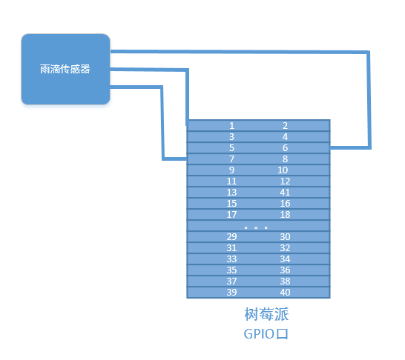
图5-24 雨滴传感器接线

5.8.5程序模块实现
首先初始化GPIO口-7
GPIO.setmode(GPIO.BOARD)
GPIO.setup(7,GPIO.OUT)

编写flask框架路由接口：
'''
@雨滴传感器
'''
@app.route("/raindrop",methods=['GET','POST'])
def raindrop():
status = GPIO.input(rain_channel)
if status == True:
judgment = '此时没有下雨'
else:
judgment = '此时正在下雨'
print judgment
return render_template('raindrop.html', str=judgment)

5.8.6运行效果
当点击按钮“查看室外是否下雨”的时候，Web页面将跳转到显示窗外是否有下雨的页面。用户可以使用手机或者个人电脑来查看室外的天气状态，使得人们能够知道是否出门要带伞。
图5-25 雨滴传感器系统空控件

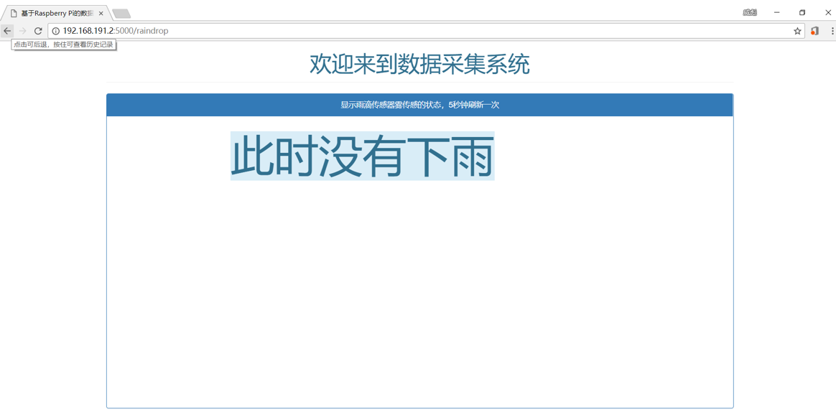
图5-26 雨滴传感器系统运行效果图1

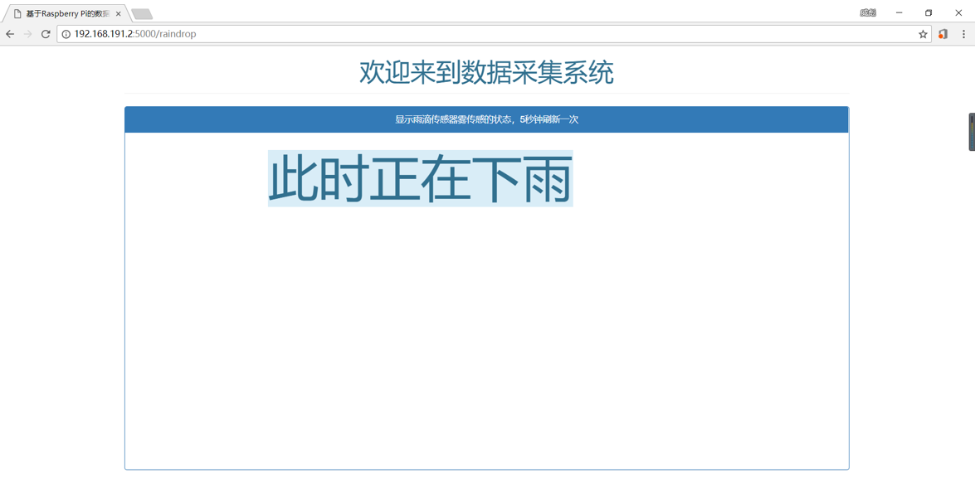
图5-27 雨滴传感器系统运行效果图2

6.总结
本文采用USB摄像头，发光二极管，有源蜂鸣器，以及各种传感器来实现基于Raspberry 的智能家居系统，基本能够实现智能家居系统的雏形。由于树莓派3B+本身配置没办法和个人电脑PC配置相比拟，在图像的模块中需要耗费较大的时间，在模型的选择和代码的优化上仍然需要继续探索。相信在接下来的学习当中，能够不断完善自身技术，在追求实现系统功能的同时，不断思考减少树莓派3B+系统时间以及空间上的消耗。

参考文献
[1]Vujović V, Maksimović M. Raspberry Pi as a Sensor Web node for home automation[J]. Computers & Electrical Engineering, 2015, 44: 153-171.
[2] Jain S, Vaibhav A, Goyal L. Raspberry Pi based interactive home automation system through E-mail[C]//Optimization, Reliabilty, and Information Technology (ICROIT), 2014 International Conference on. IEEE, 2014: 277-280.
[3] Goodwin S. Smart home automation with Linux and Raspberry Pi[M]. Apress, 2013.
[4] Lamine H, Abid H. Remote control of a domestic equipment from an Android application based on Raspberry pi card[C]//Sciences and Techniques of Automatic Control and Computer Engineering (STA), 2014 15th International Conference on. IEEE, 2014: 903-908.

Smart Home System Design based on Raspberry Pi
CHEN Wei-Biao 105092014007 Advisor：CHEN Zhi-De
Major in The Internet of Things Project
School of Mathematics and Information Science

【Abstract】In the 21st century today, the computer IT industry has developed rapidly. Among them, embedded development is an important manifestation in its application.In the current era of the emergence of smart devices in the 21st century, this paper presents a smart home system based on Raspberry Pi ARM embedded development board. The core hardware used in this article is a 32-bit ARM processor that is different from an ordinary microcontroller development platform (such as Arduino), and runs on a Raspberry Pi development board on a Linux system. The realization of the smart home system based on this article is based on the following aspects: First of all, through the GPIO port and sensor element of the Raspberry Pi itself to carry out information processing and interaction, to achieve the data collection, transmission, processing, and finally based on Python. The language's Flask framework uses the Web to display the module's flow of data uploaded by sensors. The user can remotely view the working status of the sensors and cameras through a computer browser or a mobile browser. The system solution can basically realize the framework of the smart home, and has practical application value for the technical development of the future smart home industry.
【Keywords】Raspberry Pi;Sensor;Data Collection;Smart Home

